Рождественская встреча участников семейного театра в храме
13 января участники семейного театра посетили Качканарский православный храм «Во имя иконы «Взыскание погибших», где прошла встреча с педагогами и воспитанниками воскресной школы в честь Рождества Христова.
Все действо началось с произнесения молитвы. Дальше для детей и их родителей была представлена добрая сказка о мальчике Киме, в которой говорилось о том, что в жизни самое главное не богатство и достаток, а любовь и уважение к людям, забота о детях и родных.
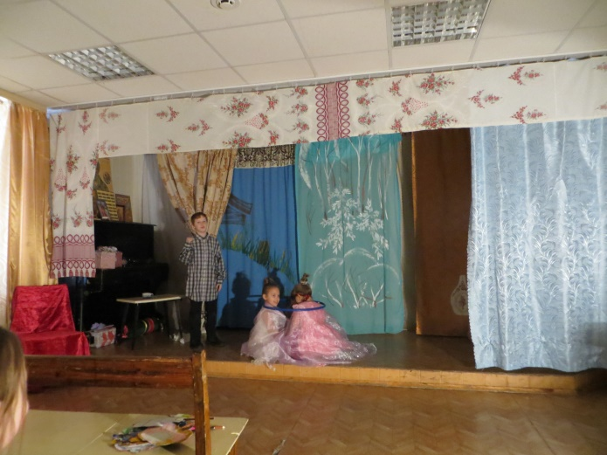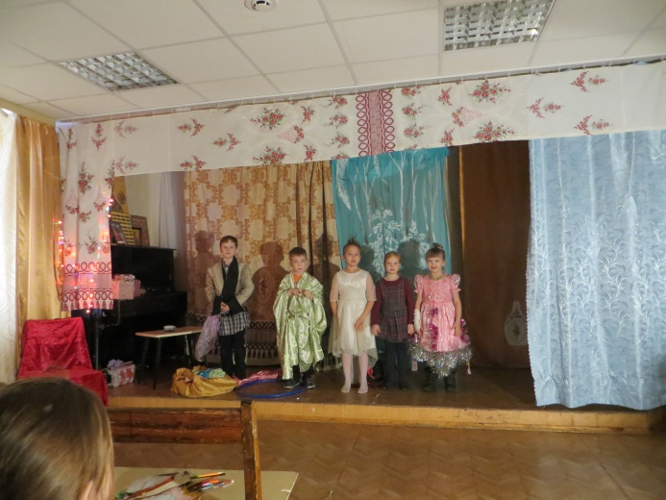

После этого воспитанники воскресной школы показали кукольный театр, постановка называлась «Рождество Христово». Участники семейного театра узнали, как и при каких обстоятельствах родился младенец Иисус, а также сами смогли принять участие в данном представлении.
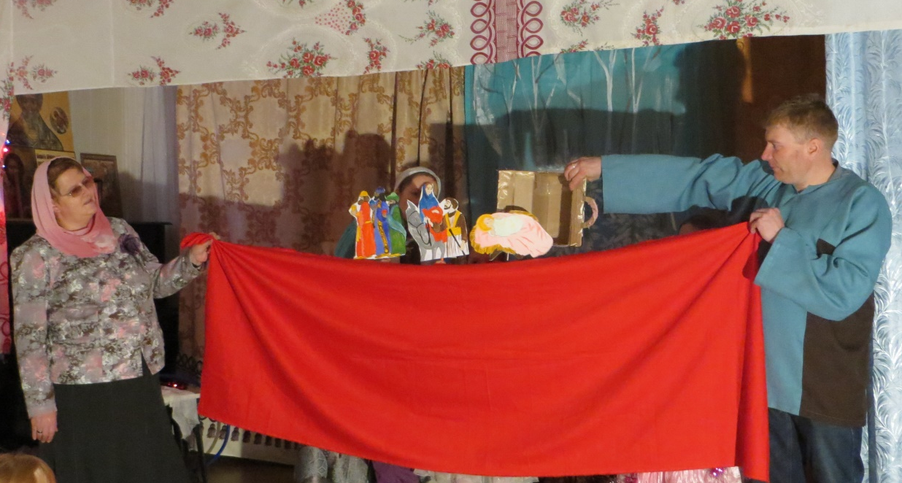

Затем все вместе пели рождественские песенки и колядки, во время звучания которых дети играли на колокольчиках.

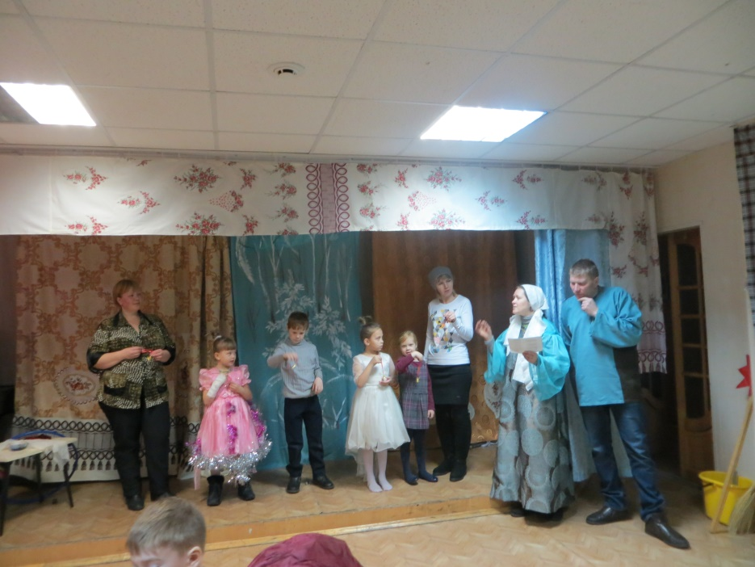

Также всем детям и взрослым раздали церковные свечки, и такой красивой торжественной процессией они направились к вертепу, который освещался фонариками и гирляндами.
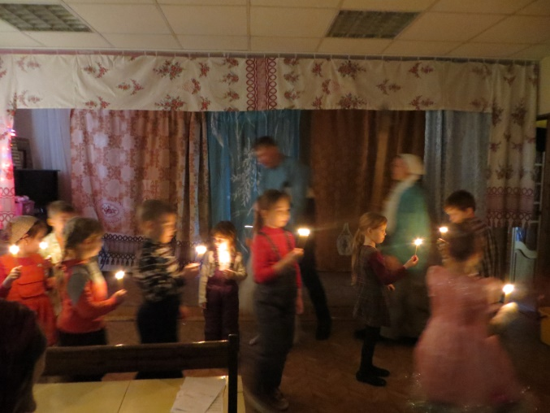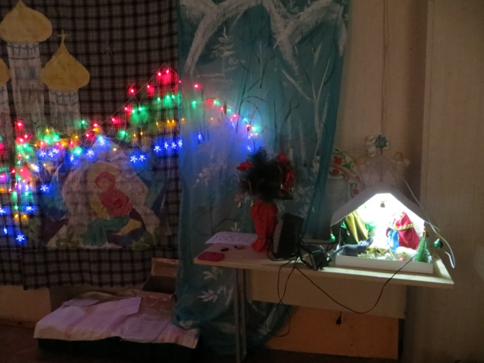

В конце праздника педагоги воскресной школы подарили детям детского сада интересные тематические раскраски и заготовки для изготовления вертепа собственными руками. На прощание снова была произнесена молитва, и участники семейного театра долго благодарили хозяев за теплый прием и интересное представление.

